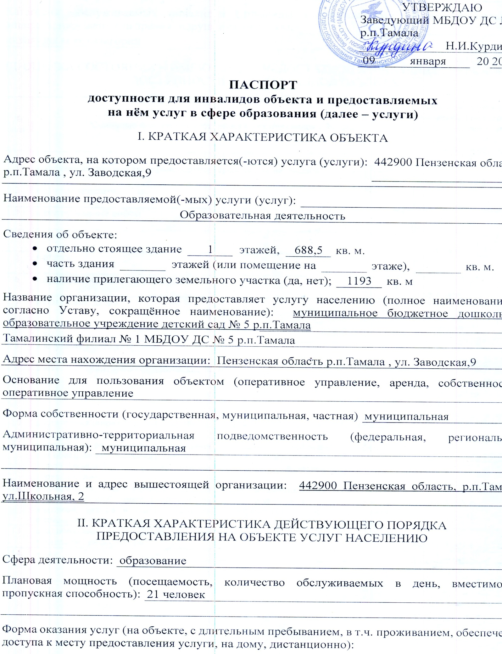

на объекте
На
на

Категории обслуживаемого населения по возрасту (дети, взрослые трудоспособного возраста, пожилые; все возрастные категории): дети от 1 года до 8 лет

Категории обслуживаемых инвалидов (инвалиды с нарушениями опорно-двигательного аппарата; нарушениями зрения, нарушениями слуха):

инвалиды всех категорий

III. ОЦЕНКА СОСТОЯНИЯ И ИМЕЮЩИХСЯ НЕДОСТАТКОВ В ОБЕСПЕЧЕНИИ УСЛОВИЙ ДОСТУПНОСТИ ДЛЯ ИНВАЛИДОВ ОБЪЕКТА
№  п/п | Основные показатели доступности для инвалидов объекта | Оценка состояния и имеющихся недостатков в обеспечении условий доступности для инвалидов объекта
1 | 2 | 3
1 | выделенные стоянки автотранспортных средств для инвалидов | планируется к 2022г.
2 | сменные кресла-коляски | отсутствует
3 | адаптированные лифты | отсутствует
4 | поручни | отсутствует
5 | пандусы | имеются
6 | подъёмные платформы (аппарели) | отсутствует
7 | раздвижные двери | невозможно применение в имеющимся здании
8 | доступные входные группы | Планируется к 2024г.
9 | доступные санитарно-гигиенические помещения | Планируется к 2027 г.(необходимо специальное оборудование, поручни)
10 | достаточная ширина дверных проёмов в стенах, лестничных маршей, площадок | имеется
11 | надлежащее размещение оборудования и носителей информации, необходимых для обеспечения беспрепятственного доступа к объектам (местам предоставления услуг) инвалидов, имеющих стойкие расстройства функции зрения, слуха и передвижения | Планируется к 2024 г.
12 | дублирование необходимой для инвалидов, имеющих стойкие расстройства функции зрения, зрительной информации – звуковой информацией, а также надписей, знаков и иной текстовой и графической информации – знаками, выполненными рельефно-точечным шрифтом Брайля и на контрастном фоне | Не требуется
13 | дублирование необходимой для инвалидов по слуху звуковой информации зрительной информацией | Не требуется.
14 | иные
IV. ОЦЕНКА СОСТОЯНИЯ И ИМЕЮЩИХСЯ НЕДОСТАТКОВ В ОБЕСПЕЧЕНИИ УСЛОВИЙ ДОСТУПНОСТИ ДЛЯ ИНВАЛИДОВ ПРЕДОСТАВЛЯЕМЫХ УСЛУГ
№  п/п | Основные показатели доступности для инвалидов  предоставляемой услуги | Оценка состояния и имеющихся недостатков в обеспечении условий доступности для инвалидов предоставляемой услуги
1 | 2 | 3
1 | наличие при входе в объект вывески с названием организации, графиком работы организации, планом здания, выполненных рельефно-точечным шрифтом Брайля и на контрастном фоне | планируется к 2024 г.
2 | обеспечение инвалидам помощи, необходимой для получения в доступной для них форме информации о правилах предоставления услуги, в том числе об оформлении необходимых для получения услуги документов, о совершении ими других необходимых для получения услуги действий | имеется
3 | проведение инструктирования или обучения сотрудников, предоставляющих услуги населению, для работы с инвалидами, по вопросам, связанным с обеспечением доступности для них объектов и услуг | проведен инструктаж
4 | наличие работников организаций, на которых административно-распорядительным актом возложено оказание инвалидам помощи при предоставлении им услуг | имеется
5 | предоставление услуги с сопровождением инвалида по территории объекта работником организации | планируется к 2024 г.
6 | предоставление инвалидам по слуху при необходимости услуги с использованием русского жестового языка, включая обеспечение допуска на объект сурдопереводчика, тифлопереводчика | планируется к 2024 г.
7 | соответствие транспортных средств, используемых для предоставления услуг населению, требованиям их доступности для инвалидов | планируется к 2024 г.
8 | обеспечение допуска на объект, в котором предоставляются услуги, собаки-проводника при наличии документа, подтверждающего её специальное обучение, выданного по форме и в порядке, утверждённом приказом Министерства труда и социальной защиты Российской Федерации | планируется к 2024 г.
9 | наличие в одном из помещений, предназначенных для проведения массовых мероприятий, индукционных петель и звукоусиливающей аппаратуры | планируется к 2024 г.
10 | адаптация официального сайта органа и организации, предоставляющих услуги в сфере образования, для лиц с нарушением зрения (слабовидящих) | планируется к 2024 г.
11 | обеспечение предоставления услуг тьютора | планируется к 2024 г.
12 | иные
V. ПРЕДЛАГАЕМЫЕ УПРАВЛЕНЧЕСКИЕ РЕШЕНИЯ ПО СРОКАМ
И ОБЪЁМАМ РАБОТ, НЕОБХОДИМЫМ ДЛЯ ПРИВЕДЕНИЯ ОБЪЕКТА
И ПОРЯДКА ПРЕДОСТАВЛЕНИЯ НА НЕМ УСЛУГ В СООТВЕТСТВИЕ
С ТРЕБОВАНИЯМИ ЗАКОНОДАТЕЛЬСТВА РОССИЙСКОЙ ФЕДЕРАЦИИ
ОБ ОБЕСПЕЧЕНИИ УСЛОВИЙ ИХ ДОСТУПНОСТИ ДЛЯ ИНВАЛИДОВ
№  п/п | Предлагаемые управленческие решения по объёмам работ, необходимым для приведения объекта в соответствие с требованиями законодательства Российской Федерации об обеспечении условий их доступности для инвалидов * | Сроки
1 | в соответствии с Планом мероприятий («Дорожной карты») | 2017-2024гг.

№  п/п | Предлагаемые управленческие решения по объёмам работ, необходимым для приведения порядка предоставления услуг в соответствие с требованиями законодательства Российской Федерации об обеспечении условий их доступности для инвалидов * | Сроки
1 | в соответствии с Планом мероприятий («дорожной карты») | 2017-2024гг.

* С учётом выводов оценки состояния и имеющихся недостатков в обеспечении условий доступности для инвалидов объекта и порядка предоставления услуги, приведённых в разделе III и IV паспорта.

